Управляющий граф программы
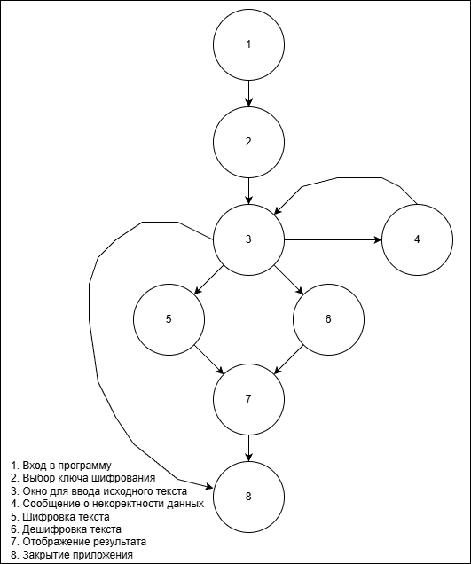
Для работы по управляющему графу программы были составлены тестовые пути, по которым будет тестироваться программа. Основные тестовые пути по разработанной программе выглядят следующим образом:
T1: 1-2-3-5-7-8
T2: 1-2-3-6-7-8
Т3: 1-2-3-4-3-5-7-8
Т4: 1-2-3-4-3-6-7-8
Т5: 1-2-3-8

